考试系统客户端使用说明

- 客户端配置工具
- 功能说明
考试客户端配置工具用来更新考试环境、 显示当前的考试环境信息、配置考试服务器IP地址。
- 工具的使用
执行开始菜单“开始—>程序-→万维全自动网络考试系统-→客户端配置工具”
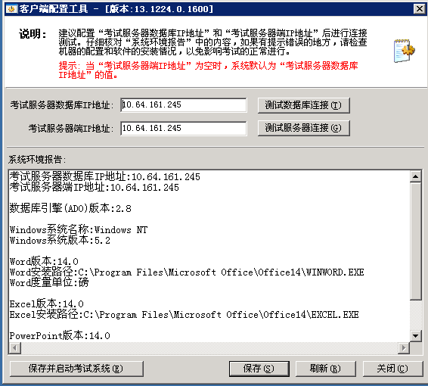
考试服务器数据库IP地址：10.64.161.245 用来配置考试数据库所在机器的IP地址，配置完成后可以点击“测试连接”进行地址有效地连接测试，必须保证与数据库服务器测试连接成功，才能进行考试。
考试服务器端IP地址：10.64.161.245 用来配置考试服务器端软件所安装的机器地址。
在客户端工具启动时，会自动更新系统环境，并显示当前的配置信息和考试系统环境信息。
配置完成后，点击“保存”或点击“保存并启动考试系统”直接进入考试登录界面。“刷新”按钮的功能是重新进行本机考试环境的检查，并刷新当前的环境信息。所有的操作都进行完后点击“关闭”结束客户端的配置。
- 考试系统的登录
点击桌面上“考试系统”登录考试，如果考试环境不符合系统要求，会出现相应的提示信息，可以根据提示对考试环境进行调整。如果考试环境符合系统要求，显示考试系统登录窗口，如下图所示：
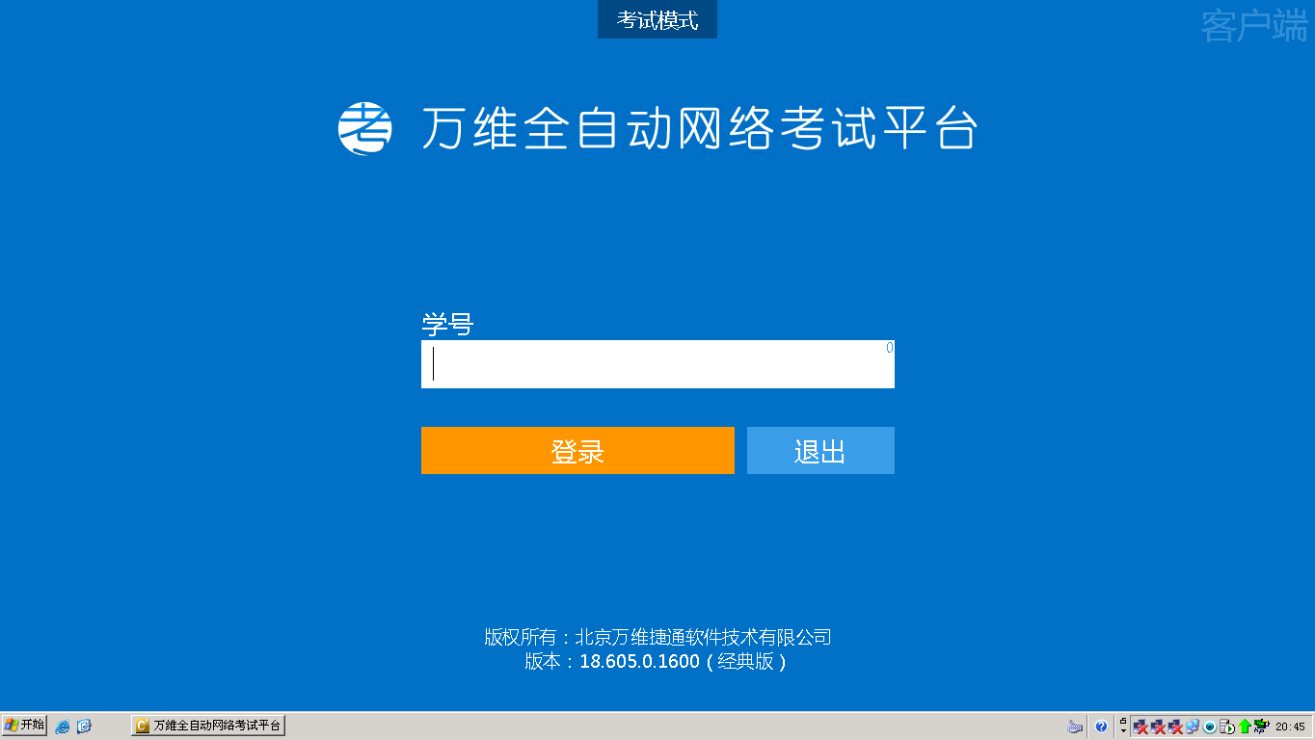
学号登录窗口
考生需正确输入学号，如“201800000001”，点击“登录”按钮，弹出“选择考试项目”窗口，如下图所示：
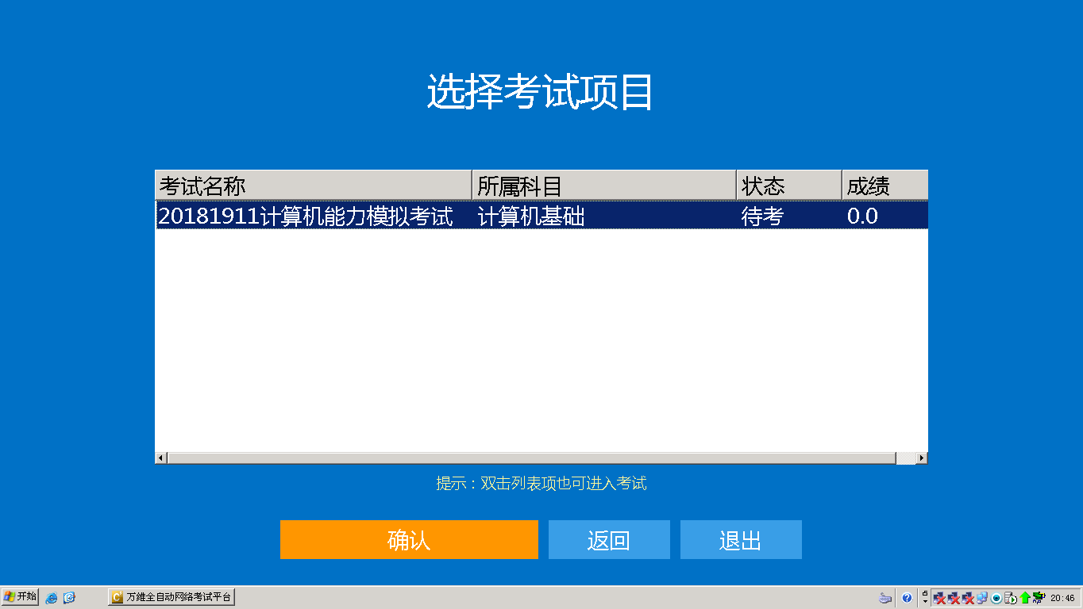
选择考试科目后，点击“确认”按钮，弹出“身份确认”窗口，如下图所示：
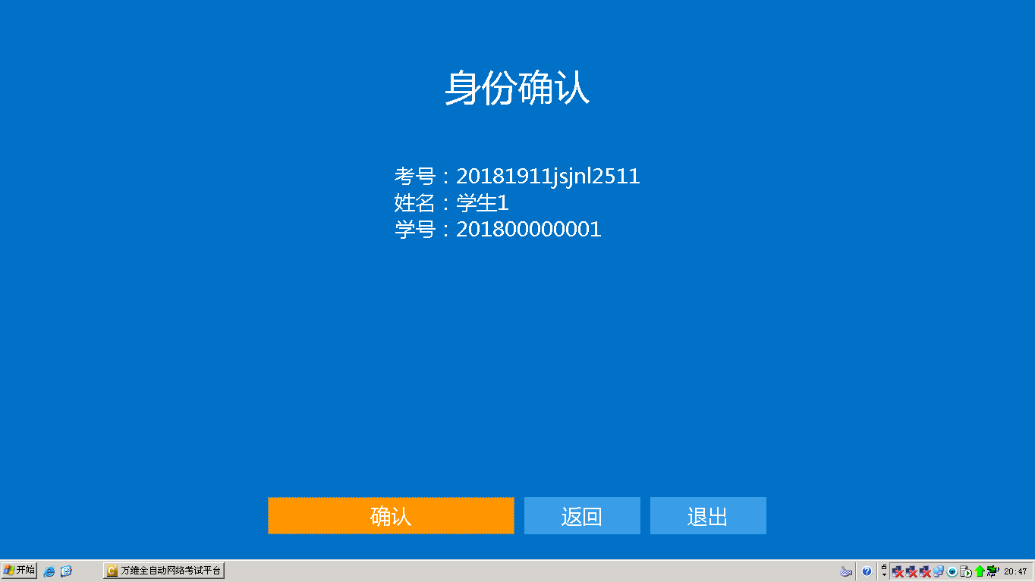
在“姓名”行会显示服务器保存的考号所对应的考生姓名，考生在此核对信息无误的话，就可以点击“确认”按钮，弹出“考试信息确认”窗口，如下图所示：
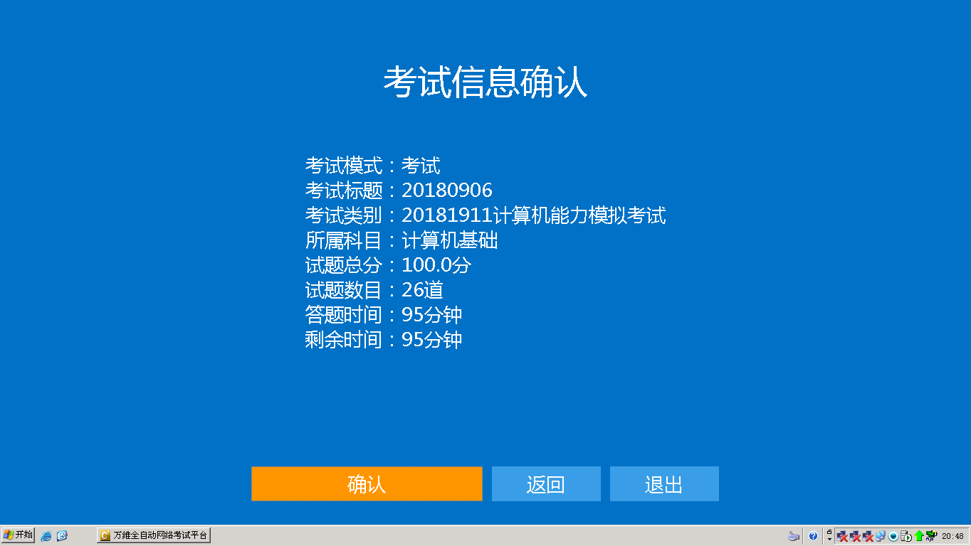
考生在此核对考试信息无误的话，就可以点击“确认”按钮，弹出“注意事项”窗口，如下图所示：
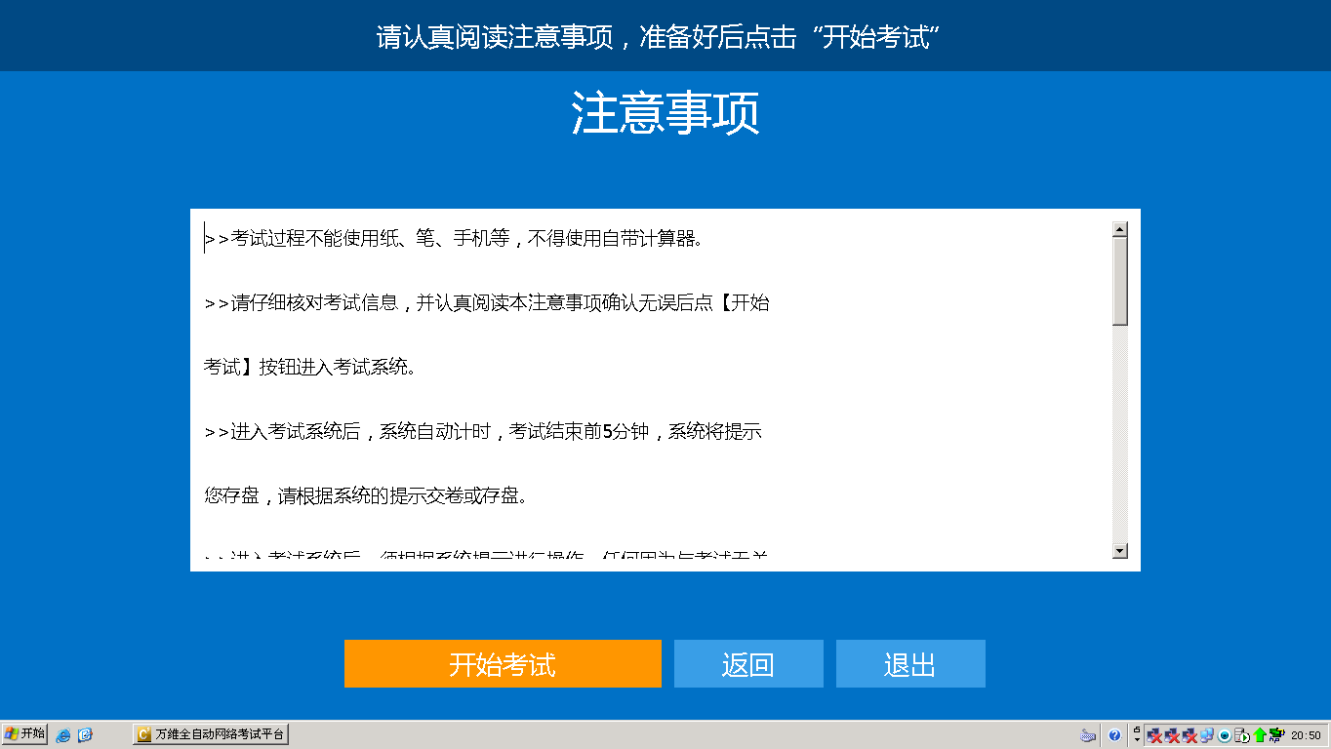
阅读注意事项，点击“开始考试”按钮考试开始计时，进入考试环境，如下图所示：
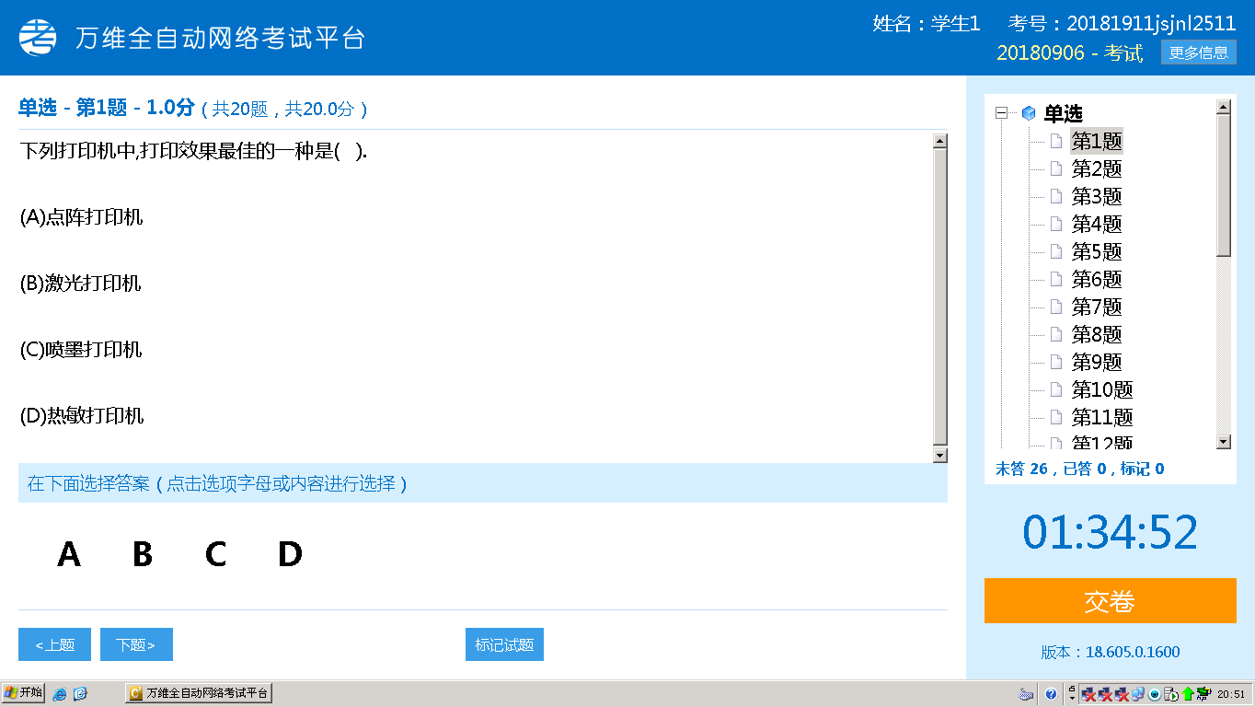

答题卡

考试计时器
上题、下题按钮

交卷按钮

标记试题按钮

三、考试系统的功能说明
- 答题卡：答题卡的主要作用是方便浏览每道试题的信息。
- 上题、下题按钮：点击“上题”选择上一试题，点击“下题”选择下一试题。
- 标记试题按钮：点击标记试题按钮可以对相应试题做标记，便于以后检查修改。
- 考试计时器：考试计时器是以倒计时的方式，并通过电子时钟方式显示给考生。
当考试剩余时间小于5分钟时，会弹出时间提示窗口，点击窗口右上角的关闭按钮，即可关闭此窗口继续进行考试。如下图所示：
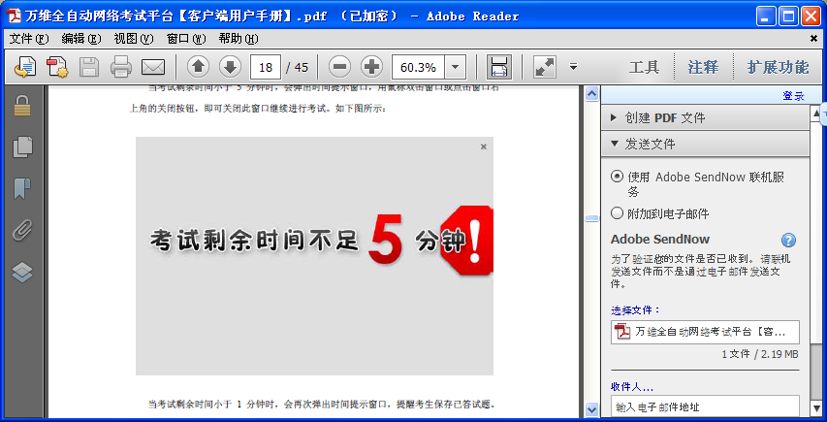
当剩余时间小于1分钟时，会再次弹出时间提示窗口，提醒考生保存已答试题。点击右上角的关闭按钮，即可关闭此窗口继续进行考试。注意：如果考生不主动交卷，系统到时会自动收卷。如下图所示：
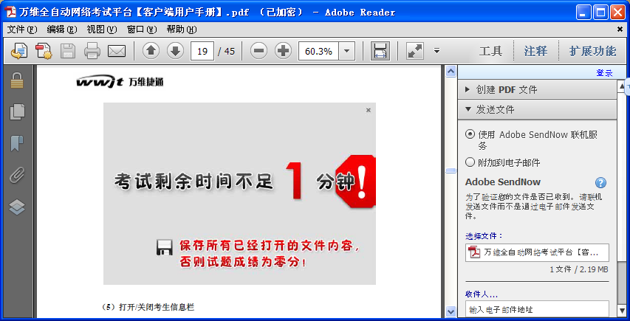
- 交卷按钮：考生答完所有试题并仔细检查后，可以点击 “交卷”按钮进行交卷，如果出现“交卷成功”界面后考生就可以离开考试所用的机器了。注意在系统评卷时不要进行其他任何的操作，以免影响考生考试分数。系统评卷完成后，如果成功的话会出现如下图所示的窗口。
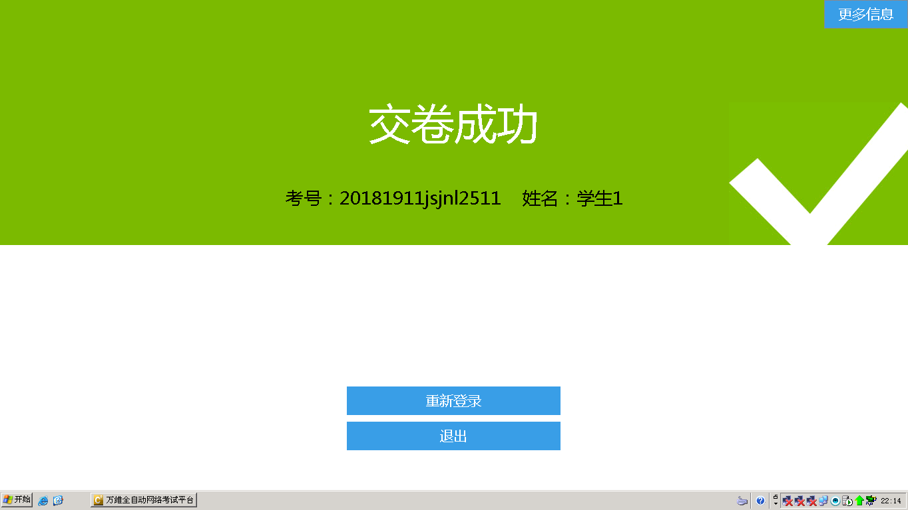
四、如何进行答题
1．试题浏览窗口的介绍
考试中的试题都是由试题浏览窗口来进行浏览的，并且答题也是试题浏览窗口中进行的。考生通过点击答题卡中的题号或上题、下题选择试题，打开相应的试题浏览窗口。
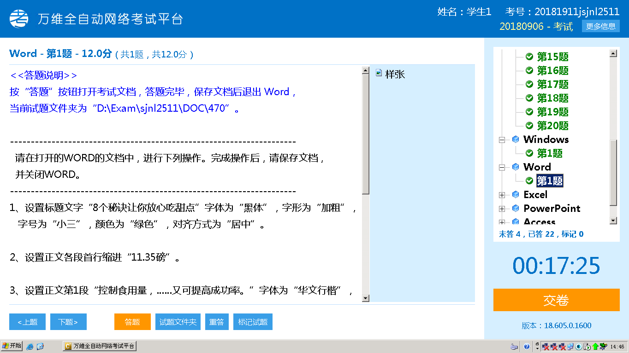
当前试题信息

当前试题题干
  - 当前试题信息
说明当前试题的分值、题号、试题路径等描述信息。
  - 当前试题题干
试题的详细描述。
  - 当前试题图片（样张）
按照试题要求，得出结果的最终图片样式。
  - 答题按钮
点击此按钮，考生将进入答题环境。
  - 试题文件夹
点击此按钮，直接进入该试题对应的文件夹。
  - 重答按钮
将试题恢复到最初状态，考生对该试题所做的操作将全部丢失。对试题进行重答操作时，需要在“操作警告”对话框中填写验证码，确认是否继续操作。
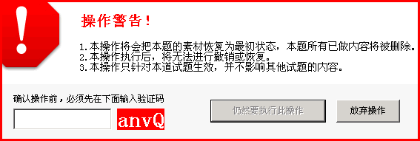
2．具体题型的说明
（1）单选题
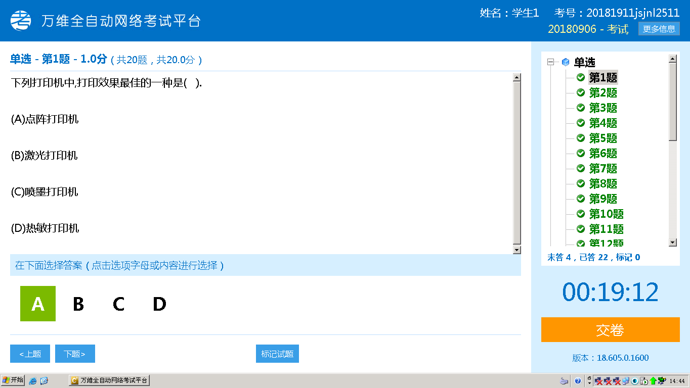
考生使用鼠标选择相应的选项后，即可完成本题的操作。单选题答案填写完成后，系统将自动保存考生输入答案，已保存的试题，选项为绿色。
（2）Windows操作
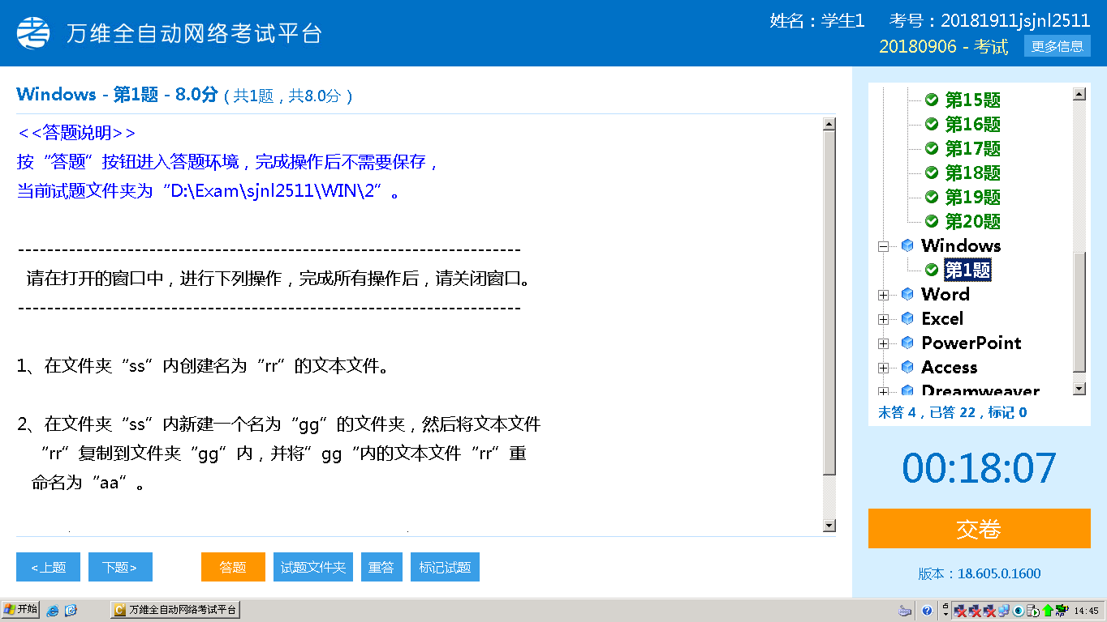
选择“答题”按钮后，系统将自动打开Windows资源管理器，并引导到操作目录中，考生按照题干要求完成操作即可。
（3）Office操作题
选择“答题”按钮后，系统将自动打开相应的Office程序，考生只需要按照题干要求完成操作即可。
注意：考生在答题过程中经常保存，防止机器出现故障造成数据丢失。

